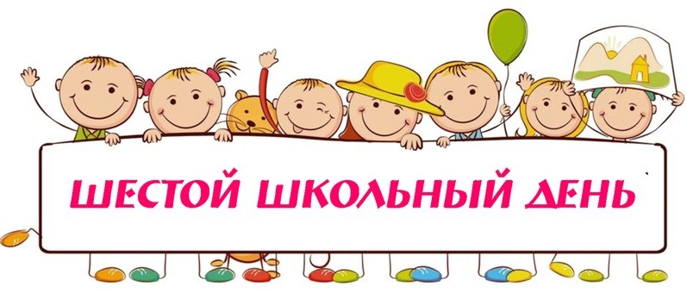
План работы на шестой школьный день 09.12.2023

Название объединения по интересам | Место проведения  (№ кабинета и т.д.) | Время работы, участники | Ф.И.О. педагога
«Создание компьютерных игр на языке Scratch» | 27 каб. | 8.00-11.15 | Терешко А.Л.
«Фотокласс» | Фотостудия | 9.15 – 10.50 | Розин А.Г.
«Волейбол» | Спортивный зал | 11.00 – 16.00 | Олейников И.Н.
ОФП с различными видами спорта | Маленький зал | 9.00 – 10.30 | Якович А.В.
Интеллектуальные игры | 60 каб. | 11.30- 13.10 | Бобрович А.А.
Шахматы | 60 каб. | 10.00-11.30 | Бобрович А.А.
«Этикет» | 52 каб. | 9. 00 – 13.00 | Черникович Е.Г.
«Кляксочка» | 4 каб. | 10.00 – 14.00 | Францкевич М.В.
Факультатив
Математика | 51 каб. | 8.50 – 10.25 | Киреева Т.А.
Математика | 41 каб. | 8.50 – 12.05 | Пономарева С.В.
Химия | 49 каб. | 9.40 – 12.05 | Кулеш Т.Г.
Театральная студия | 23 каб. | 9.40 – 12.55 | Мурычин В.Ю.
Духовой оркестр | 6 каб. | 14.00-16.00 | Кот В.О.
Хор | 58 каб. | 8.50 – 12.05 | Чаплинская Ю.Ю.
Мероприятия
Круглый стол  «Наша служба и опасна и трудна» | 62 каб. | 10.00  3А, 3В | Сушко Е.А.  Шитик С.А.
Круглый стол  «Кем быть?» | 47 каб. | 10.00  4В, 4Г, 4Д | Дудаль О.М.  Клышпач Т.М.  Луцкая Е.В.
Игра «Марафон профессий» | 46 каб. | 11.00  3Г | Зенько Е.Ф.
Интерактивная игра «Каждый должен сам решать, кем, когда он хочет стать» | 47 каб. | 12.00  3Б | Шинкевич Е.И.

